SINDRAPE
SOLUÇÃO INTEGRADA DE ADMINISTRAÇÃO DE PESSOAL

UCS0025 - Manter Valores de Funções de Chefia Incorporadas

Histórico de Revisões

Data | Versão | Descrição | CD | Autor
04/08/2008 | 1.0 | Elaboração do documento. |  | Liliane Frez
03/10/2008 | v1 | Versão DocsOpen entregue. | 033 | Keila Joanês Fiabani

Índice

1. Pacote/Caso de Uso 4
Manter Valores de Funções de Chefia Incorporadas 4
1.1. Descrição 4
1.2. Requisitos atendidos 4
2. Conceito 4
2.1. Conceitos principais 4
2.2. Conceitos associados 4
Diagrama 5
3. Casos de Uso 6
3.1. Incluir valores de funções de chefia incorporadas 6
3.1.1. Fluxo Básico 6
3.2. Alterar valores de funções de chefia incorporadas 6
3.2.1. Fluxo Básico 6
3.2.2. Fluxo alternativo 01: Criar nova vigência – Substitui a partir do passo 4.2.1.6 7
3.3. Excluir valores de funções de chefia incorporadas 7
3.3.1. Fluxo Básico 7
3.4. Listar valores de funções de chefia incorporadas 7
3.4.1. Fluxo Básico 7
4. Regras Gerais 9
4.1. Regras de Negócio 9
5. Anexos 10
6. Revisões 11

Pacote/Caso de Uso

Manter Valores de Funções de Chefia Incorporadas

Descrição

Pacote responsável por agrupar os casos de uso de manutenção de valores de funções de chefia incorporadas. Permite incluir, alterar, excluir e listar os valores de funções de chefia cadastrados no sistema.

Requisitos atendidos

R2 – 2.2.2 Manter Incorporações de Servidores Ativos

Conceito

Conceitos principais

Não se aplica.

Conceitos associados

Não se aplica.

Diagrama

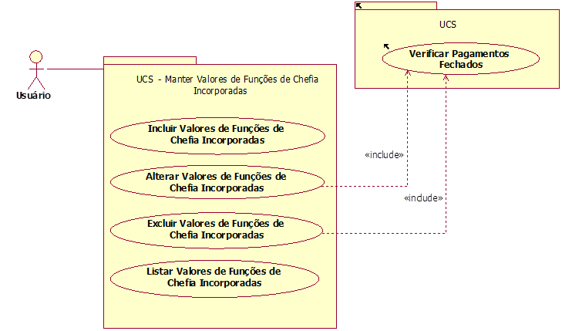

Casos de Uso

Incluir valores de funções de chefia incorporadas

Fluxo Básico

O ator solicita a funcionalidade de manutenção de valores de funções de chefia incorporadas;

O sistema valida a regra de interface estabelecida no documento de Regras de Negócio (RGN2.2.4.1);

O ator seleciona a funcionalidade de incluir valores;

O sistema apresenta os dados para preenchimento;

O ator informa os dados necessários;

O ator submete a opção de incluir;

O sistema valida as informações de acordo com as regras estabelecidas no documento Regras de Negócio do módulo de Benefícios Pecuniários (RGN2.2.1.1);

O sistema processa a operação e exibe a mensagem MSG0050 ("Inclusão efetuada com sucesso!").

Alterar valores de funções de chefia incorporadas

Fluxo Básico

O ator seleciona a vigência de valores após executar a funcionalidade “Listar Valores de Funções de Chefia Incorporadas”;

O ator solicita a funcionalidade que permite alterar as “Informações Principais”;

O sistema apresenta os dados relativos à vigência de valores selecionada;

O ator altera os dados necessários;

O ator informa o “Percentual a ser aplicado” e seleciona a opção Aplicar;

O sistema atualiza os valores da lista “Lista de Código / Padrão de Valores” aplicando o percentual informado;

O ator submete a opção de alterar;

O sistema verifica que o ator selecionou a opção “Retificar última vigência”;

O sistema valida as informações de acordo com as regras estabelecidas no documento Regras de Negócio do módulo de Benefícios Pecuniários (RGN2.1.1.1, RGN2.1.3.1, RGN2.2.1.1, RGN2.2.2.1, RGN2.1.1.2)

O sistema processa a operação, processa as regras RGN2.1.4.1 e exibe a mensagem MSG0051 ("Alteração efetuada com sucesso!").

Fluxo alternativo 01: Criar nova vigência – Substitui a partir do passo 4.2.1.6

O sistema verifica que o ator selecionou a opção “Criar nova vigência”;

O sistema valida as informações de acordo com as regras estabelecidas no documento Regras de Negócio do módulo de Benefícios Pecuniários (RGN2.1.3.1, RGN2.2.1.1, RGN2.2.2.1, RGN2.1.2.1, RGN2.1.2.2);

O sistema processa a operação, processa as regras RGN2.1.5.1, RGN2.1.5.2 e exibe a mensagem MSG0051 ("Alteração efetuada com sucesso!").

Excluir valores de funções de chefia incorporadas

Fluxo Básico

O ator seleciona a vigência de valores após executar a funcionalidade “Listar Valores de Funções de Chefia Incorporadas”;

O ator submete a opção de excluir a vigência selecionada;

O sistema valida as informações de acordo com as regras estabelecidas no documento Regras de Negócio do módulo de Benefícios Pecuniários (RGN2.1.6.1, RGN2.1.6.2);

O sistema processa a operação:

Exclui os valores de funções de chefia incorporadas;

Exclui a vigência de funções de chefia incorporadas;

O sistema processa a operação, processa a regra RGN2.1.7.1 e exibe a mensagem MSG0052 ("Exclusão efetuada com sucesso!").

Listar valores de funções de chefia incorporadas

Fluxo Básico

O ator solicita a funcionalidade de manutenção de valores de funções de chefia incorporadas;

O sistema valida a regra de interface estabelecida no documento de Regras de Negócio (RGN2.2.4.1);

O sistema exibe os filtros para listagem dos valores;

O ator informa os dados do filtro;

O ator submete a opção de listar;

O sistema exibe uma lista com as vigências dos valores de funções de chefia incorporadas conforme pesquisa, ordenadas pela referência inicial.

Regras Gerais

Regras de Negócio

Vide documento RGN - Regras de Negócio, do módulo de Benefícios Pecuniários.

Anexos

Não se aplica.

Revisões

Itens | Análise | E | R | Observações
Nome do Pacote/Caso de Uso | O nome do pacote/caso de uso é único, claro e representa o conjunto de Casos de Uso que estão sendo especificados? | S/N | S/N
Descrição do Pacote/Caso de Uso | A descrição está clara?
Conceitos Associados | Os Conceitos representados UCS constam do documento MCG – Modelo Conceitual Geral?
Diagrama de Caso de Uso | O diagrama está desenhado corretamente?
 | O diagrama está em conformidade com as descrições dos fluxos?
Descrição dos Casos de Uso | Os fluxos principais estão claros?
 | Há fluxos alternativos e os mesmos estão claros?
 | Há fluxos de exceção e os mesmos estão claros?
 | As descrições dos fluxos estão compatíveis com o diagrama?
 | Todos os Casos de Uso mostrados no diagrama estão com seus respectivos fluxos descritos?
 | O local onde o ponto de extensão foi colocado está claro?
 | O local onde o ponto de inclusão foi colocado está claro?
Pontos de Extensão | Todos os Pontos de Extensão estão devidamente relacionados?
Mensagens | Todas as mensagens pertinentes ao Pacote (Caso de Uso) estão relacionadas e numeradas?
Checklist de Revisão | Todos os itens do checklist do Elaborador estão assinalados?

